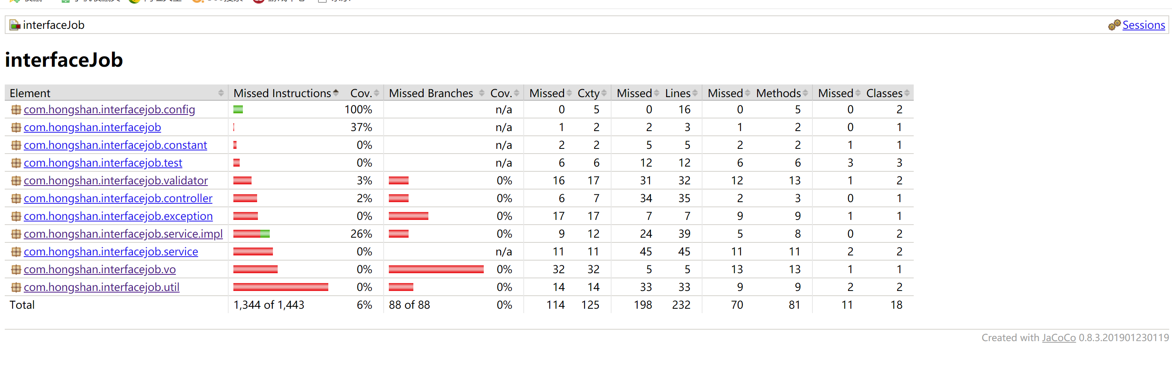

|  |
| --- |
| 设计思路： |
|  |

|  |
| --- |
| 1 长域名和短域名对应关系存在缓存中，每个对应关系存2份，1份用长域名作key，短域名作value，1份短域名作key，长域名做value。 |
|  |

|  |
| --- |
| 2 数据流程   1. 初始时设置缓存(失效时间+random) 2. 系统访问需要先进行数据校验,可以设置布隆过滤器 3. 将访问不到的域名增加到缓存中,设置10s后失效。 4. 定期更新缓存,包括新增的数据 5. 接口访问失败的记录日志异步存储,分析追踪日志找到问题根源 |

|  |
| --- |
| 3 高并发场景下，需要按照实际接口访问情况,实现不同的缓存集群部署,读写分离。 |
|  |

|  |
| --- |
| 4关于内存溢出 |
|  |

|  |
| --- |
| 1. 指定存储的缓存个数来控制 2. 指定长域名的字符数 3. redis集群化部署，阈值报警等 4. 缓存失效,最常访问缓存等等 |
|  |